
ВЕСТНИК ШИРОКОЯРСКОГО
СЕЛЬСОВЕТА

Периодическое печатное издание органа местного самоуправления Широкоярского сельсовета
Мошковского района Новосибирской области

ВЫПУСК № 7 14 марта 2017 года



Сообщить в прокуратуру района о фактах коррупции можно по тел. 21-631. Помощник прокурора района Андреева Д.Ю.
Неосторожность при курении !

Отделение надзорной деятельности и профилактической работы по Мошковскому району напоминает жителям района, что неосторожное обращение с огнем, в том числе неосторожность при курении – одна из самых распространенных причин пожаров и гибели людей. Помните, что нельзя курить в постели или сидя в кресле, тем более, если выпили спиртное – в таком положении очень легко заснуть. А если вовремя не потушить сигарету, от нее может загореться одежда или мебель. Даже потушенные сигареты не бросайте в урну с бумагами и другими горючими отходами – они могут загореться. Не следует в качестве пепельницы использовать бумажные кульки, коробки от спичек или сигарет. Ни в коем случае нельзя курить в гараже – близость автомобиля и легковоспламеняющиеся жидкости могут спровоцировать пожар. Нужно следить за тем, чтобы спички или сигареты не попали в руки маленьким детям.
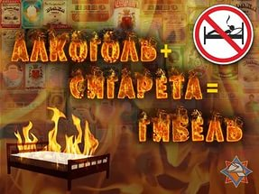
При соблюдении этих несложных правил Ваша жизнь, будет в безопасности.

Инспектор ОНД и ПР по Мошковскому району О.Н. Аржанова

Памятка по профилактике наркомании и распространения наркотиков, психоактивных веществ (ПАВ) и их прекурсоров

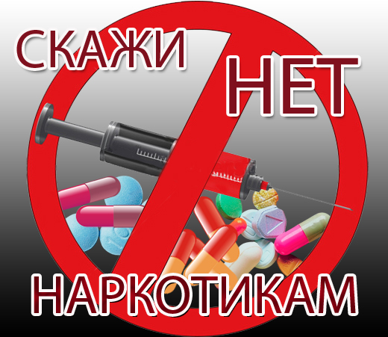
Наркомания – огромная социальная проблема.
Вред наркотиков:
• разрушение здоровья, заболевания, передающихся от наркомана к наркоманы через иглы;
• подростковая наркомания (наркомания подростков);
• сокращение жизни и причина смертности от передозировки;
• жесткая привязанность к наркотикам (зависимости от них);
• негативное действие наркотиков на личность наркомана, его поведение и социальный статус;
• распад семьи;
• полный распад личности, интересов и потеря целей в жизни.
Для того, чтобы достать деньги на очередную дозу наркоман готов на все – кражи, грабежи и прочие преступления. Каждый наркоман затягивает в наркоманию не менее 4 человек.
Виды наркотиков (drugs):
- производные от конопли - конопля, марихуана, план, гашиш;
- производные от опиума (вырабатывается из наркотического мака) - опиум, героин;
- кокаин (кокс);
- синтетические наркотики (искусственно выведенные наркотические химические соединения) - амфетамин, экстази, винт, лсд (lsd), метамфетамин и другие наркотики.
Признаки употребления наркотиков:
Основные признаки:
1. следы от уколов, порезы, синяки (особенно на руках);
2. наличие свернутых в трубочку бумажек, маленьких ложечек, шприцев и/ или игл от них;
3. наличие капсул, таблеток, порошков, пузырьков из под лекарственных или химических препаратов;
4. тряпочки, пахнущие толуолом; жестяные банки и пустые тюбики из-под клея, бензина, нитрокраски, пустые баллончики из-под лака для волос; бумажные или пластиковые пакеты, пропитанные химическими запахами;
Согласно действующему законодательству РФ, незаконное культивирование запрещенных к возделыванию растений, содержащих наркотические вещества, влечет за собой административную или уголовную ответственность для владельцев земельных участков.
Дополнительные признаки:
1. пропажа из дома ценных вещей одежды и др.;
2. необычные просьбы дать денег;
3. лживость, изворотливость;
4. телефонные разговоры (особенно «зашифрованные») с незнакомыми лицами;
5. проведение времени в компаниях асоциального типа;
6. изменение круга друзей или появление «товарищей», которые употребляют наркотики;
7. снижение успеваемости, увеличение количество прогулов, плохое поведение, снижение интереса к обычным развлечениям, привычному времяпрепровождению, спорту, любимым занятиям;
8. увеличивающееся безразличие к происходящему рядом;
9. изменение аппетита;
10. нарушение сна (сонливость или бессонница);
11. утомляемость, погружённость в себя;
12. плохое настроение или частые беспричинные смены настроения, регулярные депрессии, нервозность, агрессивность;
13. невнимательность, ухудшение памяти;
14. внешняя неопрятность;
15. покрасневшие или мутные глаза.

СОВЕТЫ
по снижению риска употребления наркотиков Вашими близкими
1. Не паникуйте. Даже если вы уловили подозрительный запах или обнаружили на руке сына или дочери, иного члена семьи, знакомого след укола, это ещё не означает, что теперь человек неминуемо станет наркоманом. Постарайтесь с первых минут стать не врагом, от которого нужно скрываться и таиться, а союзником, который поможет справиться с бедой.
2. Сохраните доверие. Ваш собственный страх может заставить вас прибегнуть к угрозам, крику, запугиванию. Это оттолкнёт человека, заставит его замкнуться. Не спешите делать выводы. Возможно это первое и последнее знакомство с наркотиком.
3. Оказывайте поддержку. «Мне не нравится, что ты сейчас делаешь, но я всё же люблю тебя» - вот основная мысль, которую вы должны донести до близкого Вам человека. Он должен чувствовать, что бы с ним не произошло, он сможет с вами откровенно поговорить об этом.
Особенно важно, чтобы родители беседовали с детьми о наркотиках, последствиях их употребления. При малейшем подозрении, что ребенок употребляет наркотики, необходимо сразу же поговорить с ним. Поощряйте интересы и увлечения подростка, которые должны стать альтернативой наркотику, интересуйтесь его друзьями, приглашайте их к себе домой. И наконец, помните, что сильнее всего на подростка будет действовать ваш личный пример. Подумайте о своём собственном отношении к некоторым веществам типа табака, алкоголя, лекарств.
4. Обратитесь к специалисту. Если вы убедились, что человек не может справиться с зависимостью от наркотика самостоятельно, и вы не в силах ему помочь, обратитесь к специалисту. Не обязательно сразу к наркологу, лучше начать с психолога или психотерапевта. При этом важно избежать принуждения. В настоящее время существуют различные подходы к лечению наркомании. Посоветуйтесь с разными врачами, выберите тот метод и того врача, который вызовет у вас доверие. Будьте готовы к тому, что спасение вашего близкого может потребовать от вас серьёзных и длительных усилий.
Профилактика наркомании
1. Профилактика - это не запугивание. Детальное изучение потенциальных возможностей феномена страха для блокирования нежелательного поведения и формирования желательного выявило его принципиальную ограниченность. Эффективность сильного страха, если и может быть высокой, то всегда кратковременна. Если вы перегружаете ребенка негативными эмоциями и они не чем не смягчаются, оставляя подростка один на один с данной проблемой срабатывают защитные механизмы психики: вытеснение, подавление, изоляция или искажение.
2. «Восстановить норму».
Снимите давление представлений о «большинстве уже пробовавших». Отказываясь от наркотиков, подросток не должен ощущать себя в меньшинстве, должен чувствовать себя совершенно свободно. Сильным, а не слабым.
3. Последовательно проводите мысль о том, что употребление наркотиков свидетельствует не о свободе духа и независимости, а о духовной слабости человека. Вскрывайте внутреннюю сущность наркотиков. Сделайте понятие «наркотики» - отталкивающим символом зависимости и несвободы.
Отказ от наркотиков - это устойчивый выбор в пользу независимости и свободы.
4. Не упоминайте лишний раз того, с чем боретесь, не вводить эту мысль в сознание подростков (не стоит использовать лозунги типа «Нет наркотикам», «Молодежь против наркотиков»).
5. Не опровергайте, а встраивайте параллельную, более сильную картину.
6. Переносите центр тяжести профилактической работы на тех, кто распространяет наркотики.
7. Четко формулируйте перед своей аудиторией позицию отрицательного отношения к употреблению любых видов наркотиков и их незаконному обороту.
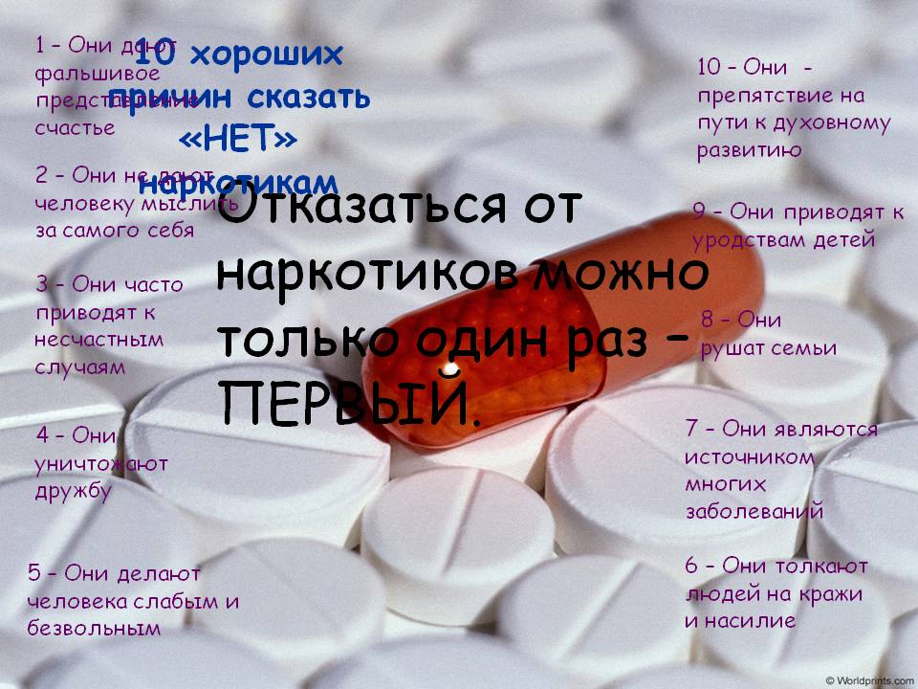
8. Руководствуйтесь в своей профессиональной деятельности правовыми, морально-нравственными нормами, считающими прямую либо косвенную пропаганду наркотиков несовместимой с профессиональной этикой.
9. Воздерживайтесь от описания состояния наркотической эйфории.
Основные методы борьбы с дикорастущей коноплей:
Эксперты считают, что наилучшего результата в борьбе с дикорастущей коноплей можно достичь комплексно:
- вводить заброшенные земли в оборот;
- засеивать сельскохозяйственными культурами и проводить своевременные мероприятия по вспашке и обработке химикатами. Один куст конопли дает более 20 тысяч семян, которые не теряют всхожести в течение нескольких лет и очень быстро созревают.
- Уничтожать механическими способами при помощи тракторов, косилок и скашивания вручную; сжигание дикорастуших растений.
- Химические способы (обработка территорий специальными ядохимикатами) и иные способы.
Только планомерная ежегодная работа по уничтожению очагов произрастания дикорастущей конопли принесет хороший результат.

Не допустите детской шалости с огнем!
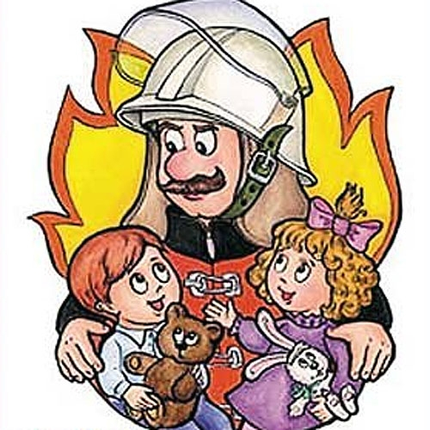
Государственный пожарный надзор напоминает жителям Мошковского района, что пожары, возникающие по причине детской шалости с огнем – явление, к сожалению, далеко не редкое, финал таких пожаров может быть очень трагичным – травма или гибель ребенка.
Почти все маленькие дети проявляют повышенный интерес к огню, не осознавая в полной мере его потенциальную опасность; их неудержимо манит к этому чуду природы. В возрасте от трех до пяти лет дети в своих играх часто повторяют взрослых, имитируя их действия, труд. В этом возрасте детям хочется все скорее узнать и испытать на себе. Стремление к самостоятельности особенно проявляется, когда дети остаются дома одни.
Нельзя быть уверенным в том, что оставшись один, ребенок не решится поиграть коробочкой спичек, не захочет поджечь бумагу, не устроит костер, который однажды видел в лесу. Бывают случаи, когда взрослые ввиду разных обстоятельств вынуждены оставлять детей на какое-то время без надзора. Это опасно, особенно если дети остаются в запертых квартирах или комнатах. В случае пожара они не смогут выйти из опасного помещения наружу.
Как правило, виноваты во всех этих шалостях прежде всего родители, старшие братья и сестры, которые оставляют детей без присмотра в квартирах, не прячут от них спички, не контролируют поведение детей, не следят за их играми, а иногда, потакая детским капризам, разрешают самостоятельно играть со спичками, поручают малолетним детям присматривать за топящимися печами и электроприборами.
Что нужно делать для того, чтобы избежать пожара от детской шалости с огнем:
- рассказывайте детям о пожаробезопасном поведении;
- будьте примером во всех ситуациях, связанных с соблюдением правил пожарной безопасности;
- не оставляйте спички в доступном для детей месте;
- не поручайте детям разжигать печи, газовые плиты, самостоятельно включать электробытовые приборы;
- следите, чтобы дети не разжигали костры;
- уходя из дома, не оставляйте малолетних детей без присмотра взрослых;
- организуйте ребенку интересный досуг.
Научите ребенка правильным действиям при пожаре.
При обнаружении пожара или признака горения (задымления, повышенной температуры, запаха гари и т.п.) ребенок любого возраста должен немедленно покинуть помещение.
Сообщить о пожаре взрослым или в пожарную охрану.
Как говорят: «Запретный плод сладок!», поэтому полезнее объяснить еще раз ребенку о подстерегающей его опасности, таящейся в коробке спичек, зажигалке, чем просто сказать: «Нельзя!»
Очень важно, чтобы дети запомнили эти советы. Личным примером учите, детей соблюдению привил пожарной безопасности. Только большой заботой о наших детях мы сможем предупредить пожары от детской шалости с огнем, сохранить свой дом, имущество и самое дорогое – жизнь ребенка.

Инспектор ОНДиПР по Мошковскому району О.Н. Аржанова

ПАМЯТКА О МЕРАХ ПОЖАРНОЙ БЕЗОПАСНОСТИ
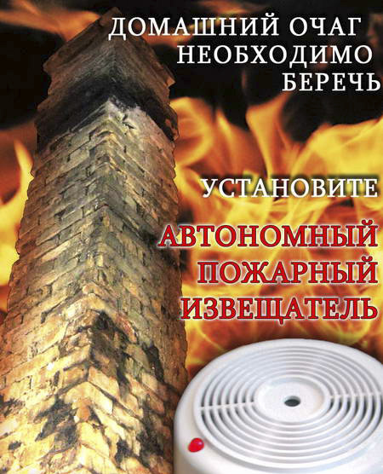
По статистике, наибольшее количество пожаров с тяжкими последствиями (гибель и травмирование людей) происходит в жилых помещениях (квартиры, частные и садовые дома).
Основной причиной наступления тяжких последствий является позднее обнаружение пожара, нахождение людей на момент его возникновения в состоянии сна, в результате чего люди получают смертельные отравления продуктами горения (дымом), а пути эвакуации на момент обнаружения пожара уже бывают отрезаны огнем и непригодны для безопасной эвакуации.
Чтобы обезопасить себя и своих близких, предлагаем Вам задуматься об установке в своем жилом помещении автономного дымового пожарного извещателя.
По данным аналитиков, при использовании автономных дымовых пожарных извещателей число человеческих жертв при пожарах сокращается на 64-69%, количество пожаров уменьшается на 25-30%, материальный ущерб сокращается на 19-26%.
Извещатель обнаруживает задымление на ранней стадии и при срабатывании выдает пронзительный звуковой сигнал, который способен разбудить даже сильно выпившего человека.
Для монтажа извещателя не требуется специальных знаний, он крепится к потолку или стене, не имеет никаких проводов, хотя при необходимости извещатели в квартире могут быть связаны в локальную сеть. Источник питания этого устройства (батарейка типа «Крона») обеспечивает его непрерывную работу в течение года и более.
Стоимость извещателя, в зависимости от модификации, составляет от 125 до 1000 рублей, что неизмеримо меньше по сравнению с потерями от самого небольшого пожара. Продажа осуществляется в специализированных магазинах и организациях, оказывающих услуги в области пожарной безопасности. Информация о продавцах имеется в справочнике «ДУБЛЬ-ГИС» и в сети Интернет (набрать в поиске «автономный пожарный извещатель»).
Помните! ВАША безопасность и безопасность ВАШИХ близких в ВАШИХ руках!

Управление надзорной деятельности ГУ МЧС России по Новосибирской области
тел. 8(383)222-45-55

ПОЖАРНЫЕ ИЗВЕЩАТЕЛИ
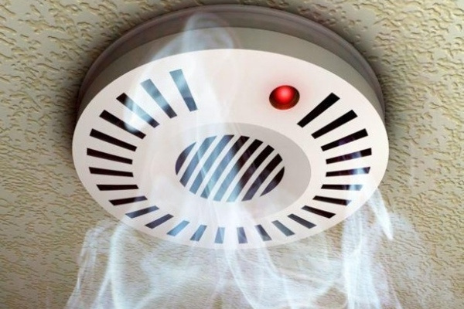
Установка дымового пожарного извещателя - отличное решение для сохранения безопасности в доме или в квартире.
Дымовые извещатели - это устройства, которые первыми обнаруживают возникновение очага возгорания, и поэтому являются очень важным компонентом системы пожарной безопасности.
Принцип работы и устройство дымового пожарного извещателя
Дымовым пожарным извещателем называют устройство, которое подает сигнал, в случае возникновения очага возгорания. Термин, датчик - не является корректным по использованию к пожарному дымовому извещателю. Так, как датчик - это одна из комплектующих частей данного прибора.
В процессе горения происходит выделение в воздух мелких аэрозольных частиц, которые способны фиксировать дымовые извещатели.
Работа извещателя зависит от таких параметров:
- величина частиц,
- химическая структура воздуха,
- быстрота перемещения частиц,
- плотность и насыщенность воздуха дымом.
Три первых пункта полностью обуславливаются четвертым, поэтому извещатель пожарный дымовой работает по принципу насыщенности воздуха частицами дыма.
Извещатели ионизационного типа работают на радиоактивном излучении. Частицы воздуха попадают в две камеры. Первая камера связывается с окружающей средой, а вторая - отделенная.
При скоплении мелких частиц дыма в первой камере, во второй камере начинается протекание меньшего тока, таким образом извещатель подает сигнал о появлении дыма.
Такие извещатели не наносят вред здоровью человека, но требуют специальной утилизации.
Некоторые модели работают благодаря наличию инфракрасного излучения, которое путем рассеивания распознает дым.
Рекомендации по установке дымовых пожарных извещателей:
1. Если монтаж извещателя производится непосредственно в здании с плоским перекрытием, тогда извещатель способен обнаружить возгорание на площади в кругообразной форме.
2. Минимальное количество извещателей, которые устанавливают в одном помещении - два.
3. Один извещатель устанавливается в таких случаях:
- площадь помещения соответствует площади защиты от возгорания,
- присутствует адресная система контроля за извещателями,
- есть возможность в быстрой замене неисправного устройства.
4. Установка точечных извещателей производится под перекрытием здания, расстояние от стен не должно превышать 10 см.
5. При установке извещателя на фальш потолок, площадь защиты уменьшается в полтора раза.
Процесс установки дымового извещателя зависит от таких факторов:
- площадь контроля одного датчика,
- общая площадь помещения.
Наилучшим местом установки дымового датчика является пространство, расположенное по перекрытием. Не следует загромождать пространство перед дымовыми извещателями другими предметами, чтобы не препятствовать работе данных устройств.
При наличии подвесного потолка установка извещателя производится в пространстве между двумя потолками.
Максимальное расстояние между двумя датчиками 900 см. А расстояние между датчиком и стеной 450 см.
Если помещение имеет нестандартную форму, колонны, балки, декоративные компоненты, количество извещателей следует увеличить.

Инспектор ОНД по Мошковскому району О.Н.Аржанова

Памятка населению о правилах поведения на льду водоема

Не соблюдение правил безопасности на водных объектах в осенне-зимний период часто становится причиной гибели и травматизма людей. Осенний лед в период с ноября по декабрь, до наступления устойчивых морозов, непрочен. Скрепленный вечерним или ночным холодом, он ещё способен выдерживать небольшую нагрузку, но днем быстро нагреваясь от просачивающейся через него талой воды, становится пористым и очень слабым, хотя сохраняет достаточную толщину.
Становление льда
Как правило, водоемы замерзают неравномерно: сначала у берега, на мелководье, в защищенных от ветра заливах, а затем уже на середине. На одном и том же водоеме можно встретить чередование льдов, которые при одинаковой толщине обладают различной прочностью и грузоподъемностью. Основным условием безопасного пребывания человека на льду является соответствие толщины льда прилагаемой нагрузке: - безопасная толщина льда для одного человека не менее 10 см; - безопасная толщина льда для совершения пешей переправы 15 см и более; - безопасная толщина льда для проезда автомобилей не менее 30 см. Прочность льда можно определить визуально: самым прочным считается лед голубого цвета; прочность белого льда в 2 раза меньше; лед серый и матово - белый или с желтоватым оттенком не надежен. Особую осторожность нужно проявлять, когда лед покроется толстым слоем снега, перекрыв доступ холода ко льду. Пользоваться площадками для катания на коньках, устраиваемыми на водоемах, разрешается только после тщательной проверки прочности льда. Толщина льда должна быть не менее 12 см, а при массовом катании - не менее 25 см.
Правила поведения на льду
- Ни в коем случае нельзя выходить на лед в темное время суток и при плохой видимости (туман, снегопад, дождь).
- Помните, что места для перехода и организованного отдыха специально обозначаются и постоянно контролируются, здесь ведется наблюдение за прочностью льда, а в случае возникновения опасности переход по льду закрывается.
- Безопаснее всего выходить на берег и спускаться в местах, где лед виден и не покрыт снегом.
- При вынужденном переходе водоема безопаснее всего придерживаться проторенных троп или идти по уже проложенной лыжне, или пользоваться ледовыми переправами. Но если их нет, надо перед тем, как спуститься на лед, очень внимательно осмотреться и наметить предстоящий маршрут.
- Замерший водоем лучше перейти на лыжах, при этом: крепления лыж должны быть расстегнуты, чтобы при необходимости их можно было сбросить; лыжные палки держите в руках, не накидывая петли на кисти рук.
- Если есть рюкзак или ранец, повесьте его на одно плечо, это позволит легко освободиться от груза в случае, если лед под вами провалился.
- Не выходите на лед в одиночку. Ходить лучше компанией по 2-3 человека. Не ходите и не катайтесь на льду в незнакомых местах, особенно в ночное время.
- Если Вы передвигаетесь группой, то двигаться нужно друг за другом, сохраняя интервал не менее 5 - 6 метров, также необходимо быть готовым оказать помощь товарищу.
- При перевозке небольших грузов, их следует класть на сани или брусья с большой площадью опоры на лед, чтобы избежать провала.
- Внимательно слушайте и следите за тем, как ведет себя лед. - Не приближайтесь к тем местам, где растут деревья, кусты, камыши, торчат коряги, где ручьи впадают в реки, происходит сброс теплых вод с промышленных предприятий. Здесь наиболее вероятно провалиться под лед.
- Не следует ходить рядом с трещинами или по участку льда, отделенному от основного массива несколькими трещинами.
- Необходимо быстро покинуть опасное место, если из пробитой лунки начинает бить фонтаном вода.
- Нельзя проверять прочность льда ударом ноги. Если после первого сильного удара поленом или лыжной палкой покажется хоть немного воды - это означает, что лед тонкий, по нему ходить нельзя. В этом случае немедленно отойти по своему же следу к берегу, скользящими шагами, не отрывая ног ото льда и расставив их на ширину плеч, чтобы нагрузка распределялась на большую площадь. Точно так же поступают при предостерегающем потрескивании льда и образовании в нем трещин.
- Выходя на лед, необходимо одеть легкую и теплую одежду, не стесняющую движение, а также обувь, без особых усилий снимающуюся с ног, и два полиэтиленовых пакета, а также следующее снаряжение: 2-3 метровый шест; веревка (не менее 15-25 метров); «спасалки» - это устройства, похожие на толстое шило и висящие на груди. Воткнув их в лёд, можно подтянуться и выбраться из воды.
Советы рыболовам
- Готовьтесь к зимней рыбалке еще летом: изучите водоем, выбранный для рыбалки, для того, чтобы помнить, где на нем глубина не выше роста человека или где с глубокого места можно быстро выйти на отмель, идущую к берегу.
- Помните, что на разной глубине толщина льда разная.
- Еще на берегу определите маршрут движения.
- Осторожно спускайтесь с берега: лед может неплотно соединяться с сушей; могут быть трещины; подо льдом может быть воздух.
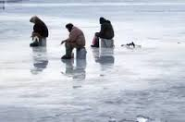
- Не выходите на темные участки льда - они быстрее прогреваются на солнце и, естественно, быстрее тают.
- Если вы на лыжах, проверьте, нет ли поблизости проложенной лыжни. Если нет, а вам необходимо ее проложить, крепления лыж отстегните (чтобы, в крайнем случае, быстро от них избавиться), лыжные палки несите в руках, петли палок не надевайте на кисти рук.
- Рюкзак повесьте на одно плечо, а еще лучше - волоките на веревке в 2-3 метрах сзади.
- Проверяйте каждый шаг на льду пешней, но не бейте ею лед перед собой - лучше сбоку. Если после первого удара лед пробивается, немедленно возвращайтесь на место, с которого пришли.
- Не подходите к другим рыболовам ближе, чем на 3 метра.
- Обязательно имейте с собой средства спасения. Во время рыбной ловли нельзя пробивать много лунок на ограниченной площади, собираться большими группами. Каждому рыболову рекомендуется иметь с собой спасательное средство в виде шнура длиной 12 - 15 метров, на одном конце которого закреплен груз весом 400 - 500 г, на другом - изготовлена петля для крепления шнура на руку.
Если Вы провалились под лед
Каждая секунда пребывания в воде работает против вас - пребывание в ледяной воде 10-15 минут опасно для жизни. Однако нужно помнить, что даже плохо плавающий человек способен некоторое время удержаться на поверхности за счет воздушной подушки, образовавшейся под одеждой.
- Провалившись под лед, широко раскиньте руки по кромкам льда, чтобы не погрузиться с головой. Постарайтесь избавиться от лишних тяжестей.
- Если есть кто-то рядом, позовите на помощь.
- Если возможно, переберитесь к тому краю полыньи, где течение не увлекает Вас под лед.
- Не делайте резких движений и не обламывайте кромку.
- Если достаете ногами до противоположного края провала, примите горизонтальное положение, упираясь в него ногами, вытащите на лед сначала одну ногу, затем вторую. - Приноравливайте свое тело к наиболее широкой площади опоры.
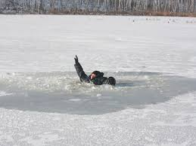
- Выбираться на лед можно таким же способом, каким садятся на высокие подоконники, т.е. спиной к выбранному месту.
- Как только большая часть тела окажется на льду, перекатитесь на живот и отползайте подальше от места провала.
- Выбирайтесь, по возможности, в ту сторону, откуда пришли - там проверенный лед.
- Если трещина во льду большая, пробуйте выплыть спиной.
- Если Вам самостоятельно удалось выбраться в безопасное место, а до населенного пункта идти далеко и у Вас нет запасных теплых вещей и нет возможности разжечь костер, то нельзя допустить переохлаждения тела. С этой целью поочередно (начиная с головы) снимайте верхнюю одежду отжимайте и одевайте заново. Здесь пригодятся полиэтиленовые пакеты, которые одевают на босые ноги, руки и голову. Переодеваться нужно быстро, чтобы не замерзнуть. Из-под снега на берегу всегда торчат стебли сухой травы, можно набрать пучок и положить в валенки как стельки. Далее необходимо быстрым шагом, а лучше легким бегом направиться к дороге или населенному пункту (что ближе).
Если Вы стали очевидцем, как человек провалился под лед
- Немедленно крикните ему, что идете на помощь.
- Немедленно сообщите о произошедшем в службу спасения.
- Оказывающий помощь должен обвязаться веревкой, предварительно закрепив ее на берегу.
- Из-за опасности самому попасть в полынью приближаться к провалившемуся под лед нужно лежа с раскинутыми в стороны руками и ногами.
- Подложите под себя лыжи, фанеру или доску, чтобы увеличить площадь опоры и ползите на них.
- Если под рукой имеются доски, лестницы, шесты или другие предметы, то их надо использовать для оказания помощи.
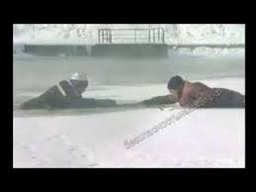
- Когда нет никаких подсобных предметов для оказания помощи, то два-три человека ложатся на лед и цепочкой продвигаются к пострадавшему, удерживая друг друга за ноги, а первый подает пострадавшему связанные ремни или одежду.
- К самому краю полыньи подползать нельзя, иначе и сами окажитесь в воде. Оказывающий помощь приближается к пострадавшему на расстояние, позволяющее подать веревку, пояс, багор, доску. Затем отползает назад, и постепенно вытаскивает пострадавшего на крепкий лед
- Когда есть промоины или битый лед, необходимо использовать спасательные шлюпки, для продвижения её вперед используются кошки и багры.
- Действуйте решительно и быстро, пострадавший коченеет в ледяной воде, намокшая одежда тянет его вниз.
- Подав пострадавшему подручное средство, вытащите его на лед и ползком двигайтесь от опасной зоны.
Первая помощь пострадавшему
- Снимите и отожмите всю одежду пострадавшего, потом снова оденьте (если нет сухой одежды) и укутайте полиэтиленом (происходит эффект парника).
- Затем его необходимо как можно быстрее отправить в машину или доставить в теплое (отапливаемое) помещение, тепло укрыть, обложить грелками, напоить горячим чаем.
- Если это сделать невозможно, то разведите костер и окажите максимальную помощь, можно поделиться своей сухой одеждой.
- Чтобы восстановить кровообращение, тело пострадавшего нужно растереть фланелью или руками, смачивая их водой. Растирание снегом не рекомендуется, так как увеличивается время воздействия холода на ткани.
- Если у пострадавшего наблюдаются признаки общего замерзания - слабость, сонливость, ему нужно принять теплую ванну, температура воды должна быть 37-38 градусов.
- При попадании жидкости в дыхательные пути, пострадавшему необходимо очистить полость рта, уложить животом на бедро так, чтобы голова свисала к земле, энергично нажимая на грудь и спину, удалить воду из желудка и легких, приступить к выполнению искусственного дыхания.
- Пострадавшего необходимо направить в медицинское учреждение. Дальнейшее лечение должны проводить врачи.
Время безопасного пребывания человека в воде:
- при температуре воды 5-15⁰ С - от 3,5 до 4,5 часов;
- температура воды 2-3⁰ С оказывается смертельной для человека через 10-15 минут;
- при температуре воды минус 2⁰ С - смерть может наступить через 5-8 минут.

Уважаемые дети и взрослые! Во избежание трагических случаев:
1. Коллективные выезды на лед для отдыха и рыбалки необходимо согласовывать с подразделениями спасательной службы.
2. Руководителям организаций необходимо назначить своим приказом ответственных за обеспечение порядка в пути следования и на водоемах.
3. Ответственные лица должны пройти инструктаж в подразделениях водно-спасательной службы.
4. Соблюдайте элементарные правила безопасности на льду, помните, безопасным лед считается при толщине не менее 12 см.
Запрещается ходить по льду под мостами, рядом с любыми водными сооружениями, в местах впадения в водоем ручьев и рек.
Родители, не оставляйте детей без присмотра! Будьте внимательны к окружающим!
Если вы стали свидетелем происшествия, немедленно сообщите об этом по телефону службы спасения 112 (звонок бесплатный) или 01.
По возможности окажите пострадавшему первую помощь и ждите прибытия спасателей. Будьте внимательны к себе, своему здоровью, ведь сэкономленные пять минут не смогут заменить Вам всю жизнь!

ПАМЯТКА НАСЕЛЕНИЮ ПО ПРАВИЛАМ ПОВЕДЕНИЯ

ПРИ ОБНАРУЖЕНИИ ВЗРЫВООПАСНЫХ ПРЕДМЕТОВ (ВОП)
Взрывоопасные предметы могут быть обнаружены всюду, где проходили боевые действия: в полях, огородах, в лесах и парках, в реках, озёрах и других водоёмах, в домах и подвалах, в других местах, а также на территории бывших артиллерийских и авиационных полигонов. Самодельные ВОП, в случае их применения террористами, могут быть обнаружены в местах скопления людей (вокзалы, станции метрополитена, площади, скверы, дома, учреждения).
В случае обнаружения ВОП или внешне схожего с ним предмета необходимо:
— немедленно сообщить об опасной находке ближайшему должностному лицу, по телефону «02» или в отделение милиции;
— при производстве земляных или других работ — остановить работу;
— хорошо запомнить место обнаружения предмета;
— установить предупредительные знаки или использовать различные подручные материалы — жерди, колья, верёвки, куски материи, камни, грунт и т.п.
При обнаружении ВОП категорически запрещается предпринимать любые действия с ними. Этим вы сохраните свою жизнь и поможете предотвратить несчастный случай.
Необходимо не допускать самим и удерживать других от нарушения правил поведения при обнаружении ВОП.
При обнаружении ВОП категорически запрещается:
— наносить удары (ударять по корпусу, а также один боеприпас о другой);
— прикасаться, поднимать, переносить или перекатывать с места на место;
— закапывать в землю или бросать в водоём;
— предпринимать попытки к разборке или распиливанию;
- бросать в костёр или разводить огонь вблизи него.

ПАМЯТКА НАСЕЛЕНИЮ ПО ДЕЙСТВИЯМ ПРИ ОБНАРУЖЕНИИ
ПРЕДМЕТА, ПОХОЖЕГО НА ВЗРЫВООПАСНЫЙ
Заметив подозрительные предметы или чью-либо деятельность, например:
— вещь без хозяина,
— предмет, не соответствующий окружающей обстановке,
— устройство с признаками взрывного механизма,
— бесхозный автотранспорт, припаркованный непосредственно к зданиям,
— разгрузку неизвестными лицами различных грузов в подвальные и чердачные помещения, арендованные квартиры, канализационные люки и т.п.
1. Не подходите и не прикасайтесь к подозрительному предмету.
2. НЕМЕДЛЕННО сообщите ближайшему должностному лицу (водителю трамвая, охраннику, дежурному) или
3. ПОЗВОНИТЕ по телефону «02», а также по контактным телефонам вашего отделения милиции, территориального управления, ЖЭК, домоуправления и т.п.

ПАМЯТКА НАСЕЛЕНИЮ

ПО ДЕЙСТВИЯМ ПО ПРЕДОТВРАЩЕНИЮ ТЕРРОРИСТИЧЕСКИХ АКТОВ
Будьте наблюдательны! Только вы способны своевременно обнаружить предметы и людей, посторонних в вашем подъезде, дворе, улице.
Будьте бдительны! Обращайте внимание на поведение окружающих, наличие бесхозных и не соответствующих обстановке предметов.
Наведите порядок в собственном доме: установите железную дверь с домофоном в подъезде, ежедневно проверяйте закрытие подвалов, чердаков и технических зданий.
Организуйте соседей на дежурство вблизи дома и оказание помощи правоохранительным органам в охране общественного порядка.
Не делайте вид, что ничего не замечаете при опасном поведении попутчиков в транспорте! Вы имеете полное право защищать свой временный дом.
Никогда не принимайте на хранение или для передачи другому лицу предметы, даже самые безопасные.
Обнаружение подозрительного предмета в неподходящем (безлюдном) месте не должно ослабить вашу осторожность. Злоумышленник мог попросту бросить его, испугавшись чего-либо.
Даже если у вас имеется личный опыт общения со взрывчатыми веществами, не пытайтесь манипулировать ими. Самодельные взрыватели бывают сверхчувствительны и изощрённо хитроумны.
Не приближайтесь, а тем более — не прикасайтесь к подозрительному предмету: это может стоить вам жизни.
Расскажите своим детям о взрывных устройствах.
Научите своих детей мерам безопасности: не разговаривать на улице и не открывать дверь незнакомым, не подбирать бесхозные предметы.

ПАМЯТКА
по профилактике экстремизма

Экстремизм одна из наиболее сложных социально-политических проблем современного российского общества. Связано это в первую очередь с многообразием экстремистских проявлений и неоднородным составом организаций экстремистской направленности. Особо опасен экстремизм, прикрывающийся религиозными лозунгами, ведущий к возникновению и эскалации межконфессиональных и межэтнических конфликтов. Основная цель религиозного экстремизма - признание своей религии ведущей и подавление других религиозных конфессий через их принуждение к своей системе религиозной веры. Наиболее ярые экстремисты ставят своей задачей создание отдельного государства, правовые нормы которого будут заменены нормами общей для всего населения религии. Религиозный экстремизм часто смыкается с религиозным фундаментализмом, суть которого заключена в стремлении воссоздать фундаментальные основы «своей» цивилизации, очистив ее от чуждых новаций и заимствований.
Экстремистские преступления всё чаще совершаются людьми молодого возраста и несовершеннолетними. Это связано с тем, что именно молодежи присущи радикализм во взглядах и оценках, максимализм в неприятии несправедливостей, как им это представляется. С другой стороны именно молодые люди подвержены чрезмерному влиянию со стороны идеологов экстремистских учений, особенно когда идеология опирается на патриотические настроения и религиозные чувства молодежи. Стратегией национальной безопасности Российской Федерации до 2020 г. определено, что Российская Федерация при обеспечении национальной безопасности в сфере государственной и общественной безопасности исходит из необходимости постоянного совершенствования правоохранительных мер по выявлению, предупреждению, пресечению и раскрытию актов терроризма и экстремизма наряду с другими преступными посягательствами. При этом одним из основных источников угроз национальной безопасности в сфере государственной и общественной безопасности выступает экстремистская деятельность националистических, религиозных, этнических и иных организаций и структур, направленная на нарушение единства и территориальной целостности Российской Федерации, дестабилизацию внутриполитической и социальной ситуации в стране. Эффективная борьба с экстремизмом и терроризмом невозможна без объединения усилий государства и общества. Для успешного противостояния экстремизму и терроризму, их профилактике в обществе необходимо знать и понимать преступную сущность этих явлений.
НАМ ВСЕМ ВАЖНО ПОМНИТЬ, что деятельность любых организаций должна строго соответствовать Конституции Российской Федерации и действующему законодательству, в том числе Федеральному закону «О противодействии экстремистской деятельности». Юридическое определение, какие действия считаются экстремистскими, что такое экстремистская организация и экстремистские материалы дано в Федеральном Законе от 25.07.2002 № 114-ФЗ «О противодействии экстремистской деятельности». Экстремистская деятельность (экстремизм):
- насильственное изменение основ конституционного строя и нарушение целостности Российской Федерации;
- публичное оправдание терроризма и иная террористическая деятельность;
- возбуждение социальной, расовой, национальной или религиозной розни;
- пропаганда исключительности, превосходства либо неполноценности человека по признаку его социальной, расовой, национальной, религиозной или языковой принадлежности или отношения к религии;
- нарушение прав, свобод и законных интересов человека и гражданина в зависимости от его социальной, расовой, национальной, религиозной или языковой принадлежности или отношения к религии;
- воспрепятствование осуществлению гражданами их избирательных прав и права на участие в референдуме или нарушение тайны голосования, соединенные с насилием либо угрозой его применения;
- воспрепятствование законной деятельности государственных органов, органов местного самоуправления, избирательных комиссий, общественных и религиозных объединений или иных организаций, соединенное с насилием либо угрозой его применения;
- совершение преступлений по мотивам, указанным в пункте «е» части первой статьи 63 Уголовного кодекса Российской Федерации;
- пропаганда и публичное демонстрирование нацистской атрибутики или символики, либо атрибутики или символики, сходных с нацистской атрибутикой или символикой до степени смешения;
- публичные призывы к осуществлению указанных деяний либо массовое распространение заведомо экстремистских материалов, а равно их изготовление или хранение в целях массового распространения;
- публичное заведомо ложное обвинение лица, занимающего государственную должность Российской Федерации или государственную должность субъекта Российской Федерации, в совершении им в период исполнения своих должностных обязанностей деяний, указанных в настоящей статье и являющихся преступлением;
- организация и подготовка указанных деяний, а также подстрекательство к их осуществлению;
- финансирование указанных деяний либо иное содействие в их организации, подготовке и осуществлении, в том числе путём предоставления учебной, полиграфической и материально-технической базы, телефонной и иных видов связи или оказания информационных услуг.
Экстремистская организация – это общественное или религиозное объединение либо иная организация, в отношении которых по основаниям, предусмотренным Федеральным законом «О противодействии экстремистской деятельности», судом принято вступившее в законную силу решение о ликвидации или запрете деятельности в связи с осуществлением экстремистской деятельности.
Экстремистские материалы – это предназначенные для обнародования документы либо информация на иных носителях, призывающие к осуществлению экстремистской деятельности либо обосновывающие или оправдывающие необходимость осуществления такой деятельности, в том числе труды руководителей национал-социалистской рабочей партии Германии, фашистской партии Италии, публикации, обосновывающие или оправдывающие национальное и (или) расовое превосходство либо оправдывающие практику совершения военных или иных преступлений, направленных на полное или частичное уничтожение какой-либо этнической, социальной, расовой, национальной или религиозной группы.
Противодействие экстремистской деятельности основывается на следующих принципах:
• признание, соблюдение и защита прав и свобод человека и гражданина, а равно законных интересов организации;
• законность;
• гласность;
• приоритет обеспечения безопасности Российской Федерации;
• приоритет мер, направленных на предупреждение экстремистской деятельности;
• сотрудничество государства с общественными и религиозными объединениями, иными организациями, гражданами в противодействии экстремистской деятельности;
• неотвратимость наказания за осуществление экстремистской деятельности.
Противодействие экстремистской деятельности осуществляется по следующим основным направлениям:
• принятие профилактических мер, направленных на предупреждение экстремистской деятельности, в том числе на выявление и последующее устранение причин и условий, способствующих осуществлению экстремистской деятельности;
• выявление, предупреждение и пресечение экстремистской деятельности общественных и религиозных объединений, иных организаций, физических лиц.
Ответственность за осуществление экстремистской деятельности:
Ответственность за распространение экстремистских материалов на территории Российской Федерации производство, хранение или распространение экстремистских материалов является правонарушением и влечет за собой ответственность. Информационные материалы признаются экстремистскими судом по месту их обнаружения, распространения или нахождения организации, осуществившей производство таких материалов, на основании представления прокурора или при
производстве по соответствующему делу об административном правонарушении, гражданскому или уголовному делу. Одновременно с решением суда о признании информационных материалов
экстремистскими, судом принимается решение об их конфискации. Федеральный список экстремистских материалов подлежит размещению в международной компьютерной сети «Интернет» на сайте федерального органа государственной регистрации. Указанный список подлежит опубликованию в средствах массовой информации. Решение о включении информационных материалов в федеральный список экстремистских материалов может быть обжаловано в суд в установленном законодательством Российской Федерации порядке.
Ответственность должностных лиц, государственных и муниципальных служащих за осуществление ими экстремистской деятельности.
Высказывания должностного лица, а также иного лица, состоящего на государственной или муниципальной службе, о необходимости, допустимости, возможности или желательности осуществления экстремистской деятельности, сделанные публично, либо при исполнении должностных обязанностей, либо с указанием занимаемой должности, а равно непринятие должностным лицом в соответствии с его компетенцией мер по пресечению экстремистской деятельности влечет за собой установленную законодательством Российской Федерации ответственность.
Ответственность граждан Российской Федерации, иностранных граждан и лиц без гражданства за осуществление экстремистской деятельности.
За осуществление экстремистской деятельности граждане Российской Федерации, иностранные граждане и лица без гражданства несут уголовную, административную и гражданско-правовую ответственность в установленном порядке. Лицу, участвовавшему в осуществлении экстремистской деятельности, по решению суда может быть ограничен доступ к государственной и муниципальной службе, военной службе по контракту и службе в правоохранительных органах, а также к работе в образовательных учреждениях и занятию частной детективной и
охранной деятельностью. Если руководитель или член руководящего органа общественного или религиозного объединения либо иной организации делает публичное заявление, призывающее к осуществлению экстремистской деятельности, без указания на то, что это его личное мнение, а равно в случае вступления в законную силу в отношении такого лица приговора суда за преступление экстремистской направленности соответствующие общественное или религиозное объединение либо иная организация обязаны в течение пяти дней со дня, когда указанное заявление было сделано, публично заявить о своем несогласии с высказываниями или действиями такого лица. Если соответствующие общественное или религиозное объединение либо иная организация такого публичного заявления не сделает, это может рассматриваться как факт, свидетельствующий о наличии в их деятельности признаков экстремизма. Автор печатных и иных материалов, предназначенных для публичного использования и содержащих хотя бы один из признаков, предусмотренных статьей 1 Федерального закона «О противодействии экстремистской
деятельности», признается лицом, осуществлявшим экстремистскую деятельность, и несет ответственность в соответствии с действующим законодательством.
Запреты и недопущения.
Запрещается использование сетей связи общего пользования для осуществления экстремистской деятельности. В случае, если сеть связи общего пользования используется для осуществления экстремистской деятельности, применяются меры, предусмотренные Федеральным законом, с учетом особенностей отношений, регулируемых действующим законодательством в области связи. При проведении собраний, митингов, демонстраций, шествий и пикетирования не допускается осуществление экстремистской деятельности. Организаторы массовых акций несут ответственность за соблюдение установленных законодательством Российской Федерации требований, касающихся порядка проведения массовых акций, недопущения осуществления экстремистской деятельности, а также ее своевременного пресечения. Участникам массовых акций запрещается иметь при себе оружие (за исключением тех местностей, где ношение холодного оружия является принадлежностью национального костюма), а также предметы, специально изготовленные или приспособленные для причинения вреда здоровью граждан или материального ущерба физическим и юридическим лицам. При проведении массовых акций не допускаются привлечение для участия в них экстремистских организаций, использование их символики или атрибутики, а также распространение экстремистских материалов. Несоблюдение данных обязанностей влечет за собой прекращение массовой акции по требованию представителей органов внутренних дел и ответственность ее организаторов по основаниям и в порядке, которые предусмотрены законодательством Российской Федерации.
Виды ответственности за осуществление экстремистской деятельности.
Административная ответственность:
• Нарушение законодательства о свободе совести, свободе вероисповедания и о религиозных объединениях.
• Пропаганда и публичное демонстрирование нацистской атрибутики или символики либо публичное демонстрирование атрибутики или символики экстремистских организаций.
• Организация деятельности общественного или религиозного объединения, в отношении которого принято решение о приостановлении его деятельности.
• Производство и распространение экстремистских материалов.
Уголовная ответственность:
• Воспрепятствование осуществлению права на свободу совести и вероисповеданий.
• Публичные призывы к осуществлению террористической деятельности или публичное оправдание терроризма.
• Массовые беспорядки.
• Публичные призывы к осуществлению экстремистской деятельности.
• Возбуждение ненависти либо вражды, а равно унижение человеческого достоинства.
• Организация экстремистского сообщества.
• Организация деятельности экстремистской организации.

Учредитель: администрация Широкоярского Для писем:633158, Новосибирская область ТЕЛЕФОНЫ ЭКСТРЕННЫХ СЛУЖБ: сельсовета Мошковского района Мошковский район, п. Широкий Яр, Пожарная охрана: 8 (383 48) 21-101
Новосибирской области ул. Школьная, 14 ОМВД по Мошковскому району:
Телефон: 8 (383 48) 53-310 8 (383 48) 21-102, 21-163, 21-646
E-mail: mos_shirok_70@mail.ru Тираж: 101 экз Скорая помощь: 8 (383 48) 51-503;
Единая дежурная диспетчерская
служба: 8 (383 48) 21-655

